MUC FELIKS NA KMETIJI

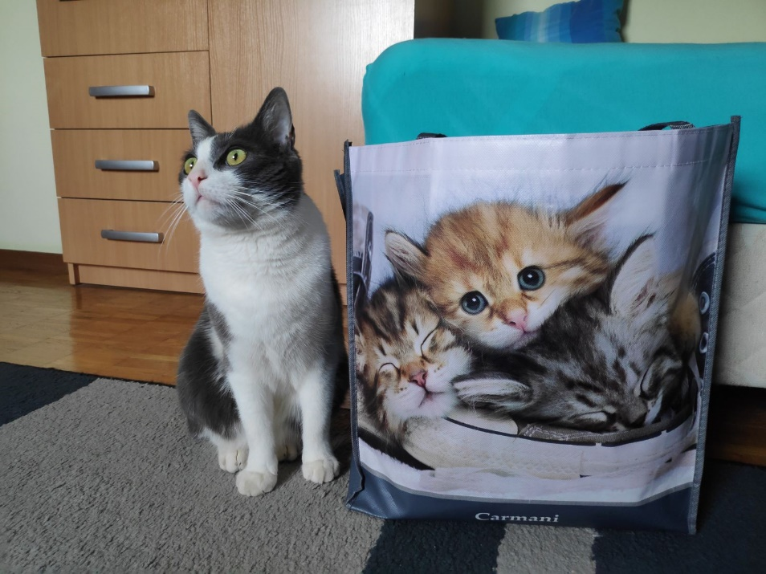

Tole je muc Feliks. On je čisto pravi mestni maček. S svojo lastnico Aniko stanuje v visoki stolpnici. Večino dni uživa v stanovanju in zadovoljno prede. A ZNAŠ TI PRESTI KOT MUC? POSKUSI .

Tole je Anika, lastnica Feliksa. Je zelo vesela deklica in je vedno nasmejana. KAKO SE PA TI SMEJIŠ? POKAŽI.
Anika stanuje v mestu. Ima pa babico Emo, ki živi na vasi na veliki kmetiji. Anika ima babico Emo zelo rada. Letos prvič se je odločila, da bo sama odšla k njej na počitnice. No ja, ne čisto sama. Feliks bo še tudi z njo.
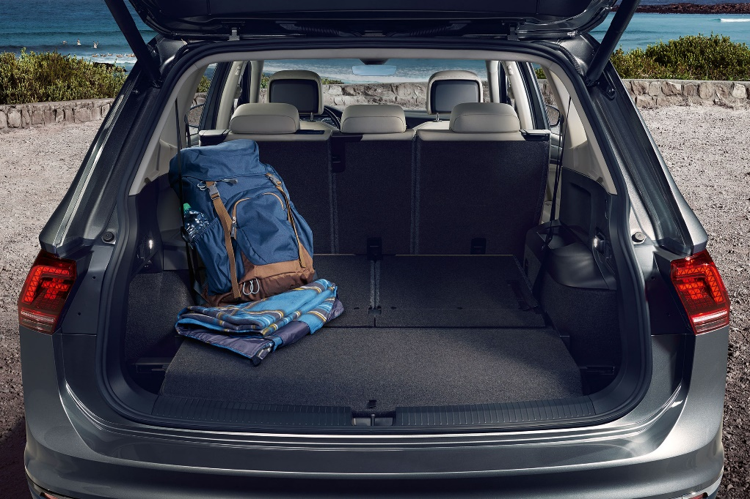
Mami in očka sta za Aniko in Feliksa pripravila prtljago in že so se peljali proti vasi. A TI VEŠ, KAKO BRNI AVTO? OPONAŠAJ GA ŠE TI.

Med potjo je Anika lizala sladke bonbone. ŠE TI SE IGRAJ Z JEZIČKOM V USTIH IN GA »PREMIKAJ« NAOKOLI, KOT DA LIŽEŠ BONBONE.
Feliks pa je vso pot do babice Eme prespal v svoji košari.
Končno so prispeli na cilj.
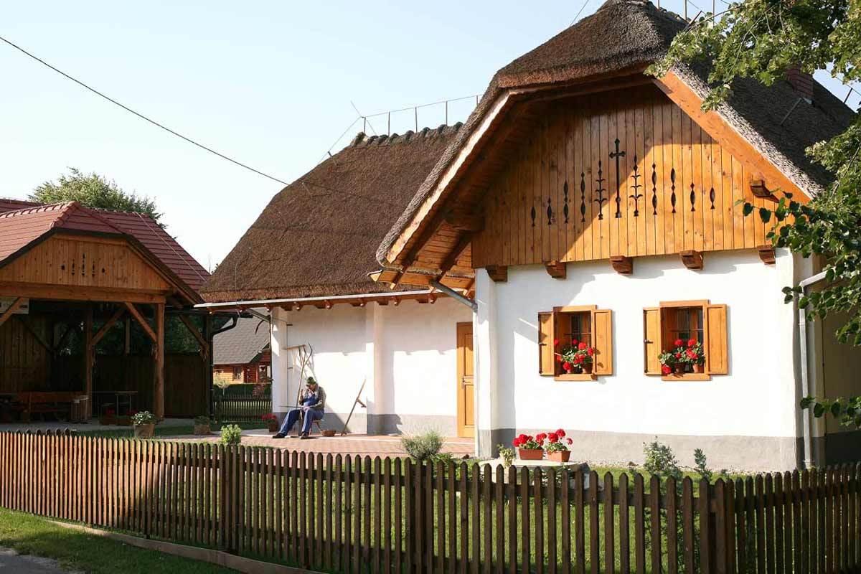
Anika je hitro stekla v hišo. Feliks pa se je pustil prenesti v sobo.
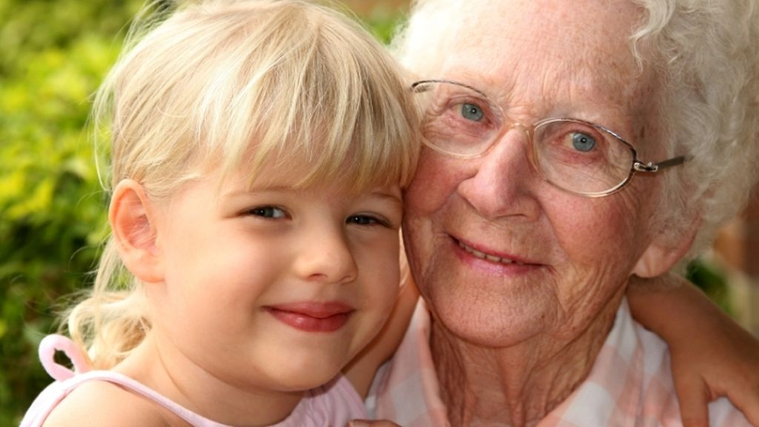
Anika je objela babico Emo in jo vso poljubčkala: CMOK, CMOK, CMOK,… A ZNAŠ DAJATI POLJUBČKE? NAŠOBI SE IN OPONAŠAJ ANIKO.
Kmalu se je znočilo, očka in mamica sta se poslovila. ANIKA JIMA JE MAHALA V SLOVO IN POŠILJALA POLJUBČKE ZA NJIMA. POKAŽI ŠE TI, KAKO JE TO DELALA. S Feliksom sta se nato namestila v svoji sobi. Pred spanjem sta še popila vsak svojo skodelico mleka (A VEŠ, KAKO JE FELIKS PIL MLEKO? POKAŽI! )in sladko zaspala.
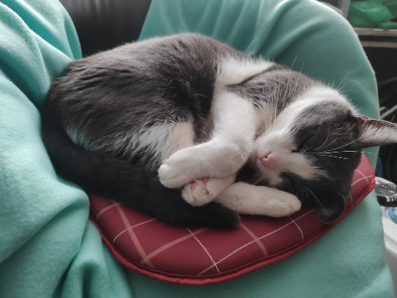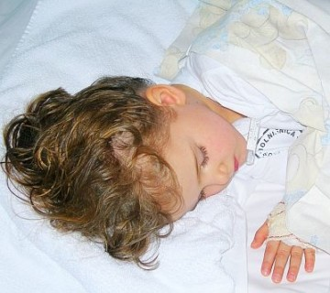
Feliksu se je zdelo, da je minila komaj minuta, ko ga je zbudil nenavaden zvok: KIKIRIKI! KIKIRIKI! OPONAŠAJ ŠE TI PETELINA.
Odprl je eno oko in se začel leno pretegovati. PRETEGNI SE ŠE TI: NAJPREJ SPREDNJO DESNO TAČKO, NATO ZADNJO LEVO, POTEM ŠE LEVO SPREDNJO IN NATO ŠE DESNO ZADNO. POTEM VSE ŠTIRI SKUPAJ.
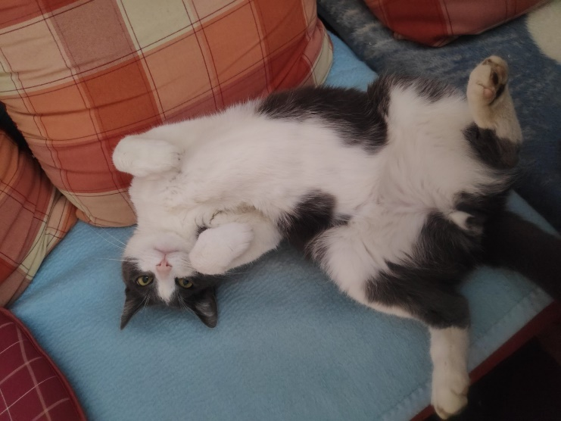
KKIRIKI! Je se je še enkrat glasno nekaj oglasilo. Kaj pa je zdaj to?
Muc je prestrašeno skočil na okensko polico in zagledal čudno pošast, ki je čepela na ograji.
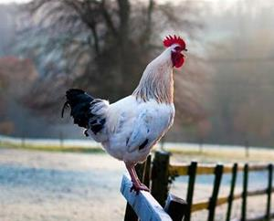
Previdno se odplazil skozi priprta vrata in stekel do čudnega stvora.
»Kikirik!« se je še enkrat oglasila čudna žival in pogledala Feliksa. »Kaj pa tako debelo bulji? Ali nisi še nikoli videl petelina?« se je zadrl in zaplahutal s perutmi. ŠE TI TAKO POMAHAJ Z ROKAMA.
Feliks se je le leno pretegnil in odkorakal mimo njega z visoko dvignjenim repom. »No, če sem pa že zunaj, pa poglejmo, kdo vse je tukaj,« si je mislil in zakorakal proti veliki hiši.
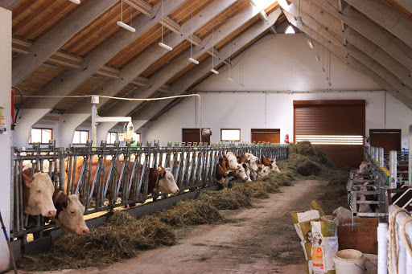
V njej je zagledal čudne živali. Jedle so seno in čudno prežvekovale. A ZNAŠ TI ZVEČITI? OPONAŠAJ, KAKO TI ZVEČIŠ ŽVEČILNI GUMI.

Približal se je eni izmed nje in jo začudeno opazoval. Posebej všeč mu je bilo, kako je premikala svoj rep in z njim odganjala nadležne muhe. A ZNAŠ TI PREMIKATI JEZIČEK KOT KRAVA SVOJ REP? IZTEGNI GA VEN IZ UST IN GA PREMIKAJ : LEVO-DESNO.
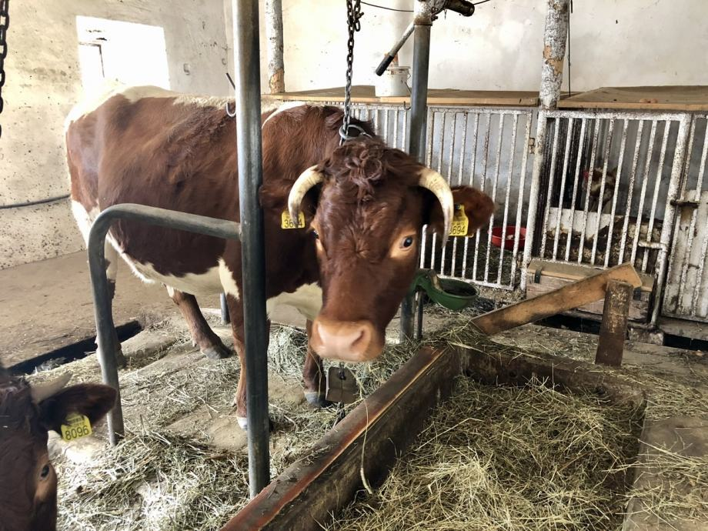
Ampak Feliksa je že bolj zanimala nadležna muha, ki je nadležno brenčala okoli njegovega smrčka. BZZZZ- OPONAŠAJ ŠE TI MUHO.
S tačko je odganjal nadležnico in stekel za njo na travnik.
BRUM, BRUM, BRUM , je zaslišal za svojim hrbtom (ŠE TI OPONAŠAJ BRNENJE) in zagledal veeeeliko jekleno pošast.

V zadnjem trenutku je skočil vstran in se srečno ognil velikim kolesom traktorja. BRUM, BRUM, BRUM je brnela pošast mimo njega. ŠE ENKRAT OPONAŠAJ TRAKTOR.

»Še sreča, da sem tako hiter,« je pomislil Feliks in odkorakal proti majhni uti, ki je stala ob robu dvorišča. Radovedno je pokukal vanjo.
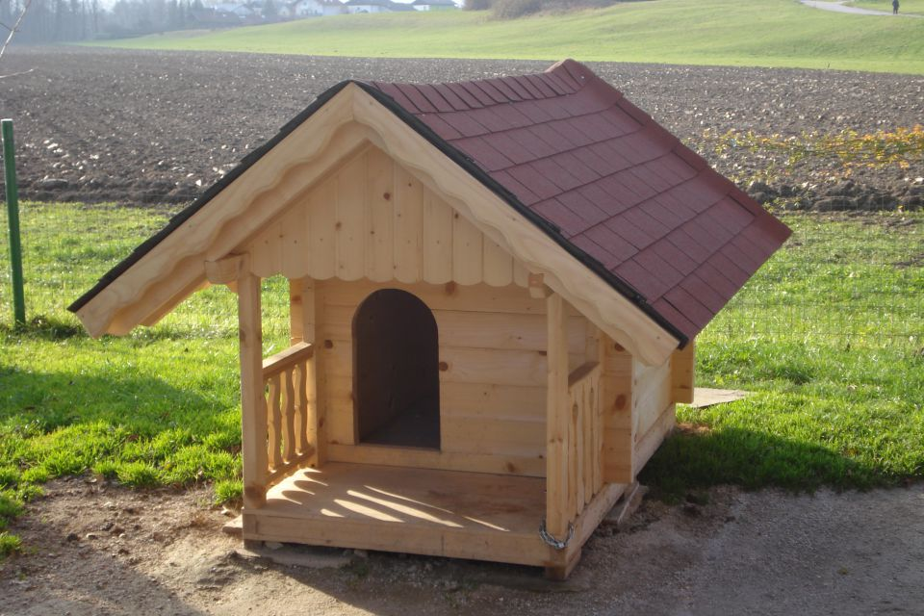
In v hipu odskočil visoko v zrak in vstran, za njim pa iz hiše babičen pes Runo.
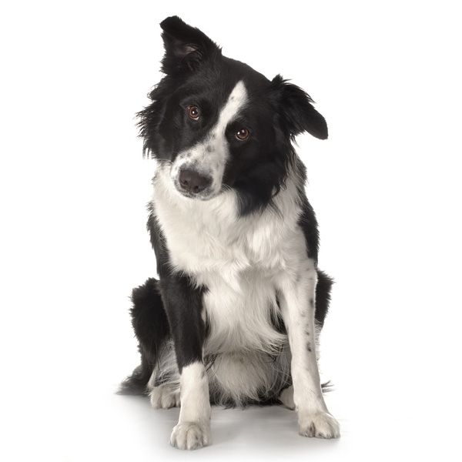
Še sreča, da je Runo prijazen kuža. Le pomahal je z repom in Feliksa prijazno pozdravil: HOV, HOV! OPONAŠAJ GA ŠE TI.
Feliks pa je dobro poznal zgodbe o hudih psih, zato jo je ucvrl proti hiši. toda, ojoj!TDI-TDI-TDI  TDE-TDE-TDE  TDA-TDA-TDA  TDO-TDO-TDO  TDU-TDU-TDU | 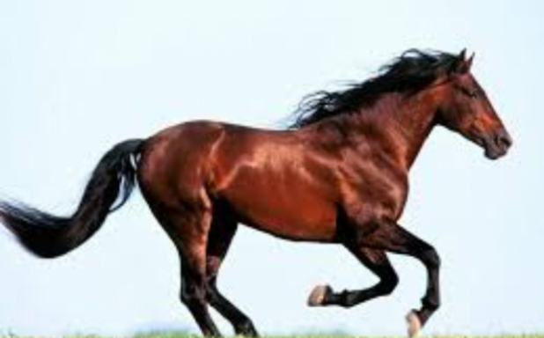

……je mimo njega pridirjal konj in ga skoraj pomendral.
KAKO SE JE OGLAŠAL KONJ, KO JE DIRJAL PO DVORIŠČU? POSKUSI ŠE TI.
Feliksu je bilo vsega dovolj. Prestrašeno se je zapodil skozi priprta vrata in zdirajl v sobo, kjer je Anika še vedno mirno spala.
»Uf, kako naporno je življenje na kmetiji,« je zavdihnil Feliks, se ulegel in v hipu zaspal.

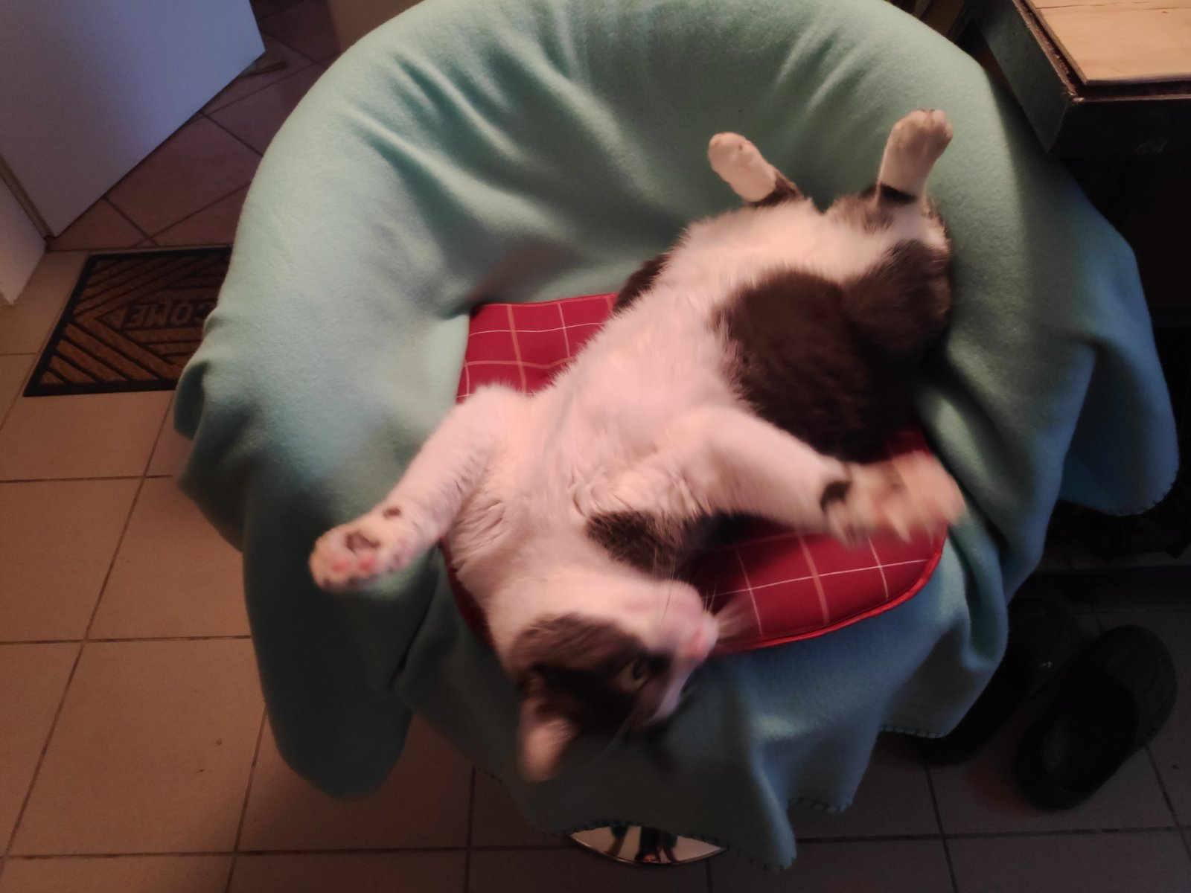

Bo raje počakal Aniko in bosta skupaj odkrivala ta čudesa na kmetiji.

